**27 декабря 2024 г.**

**Единый день безопасности дорожного движения  под девизом «В новый год без нарушений!»**

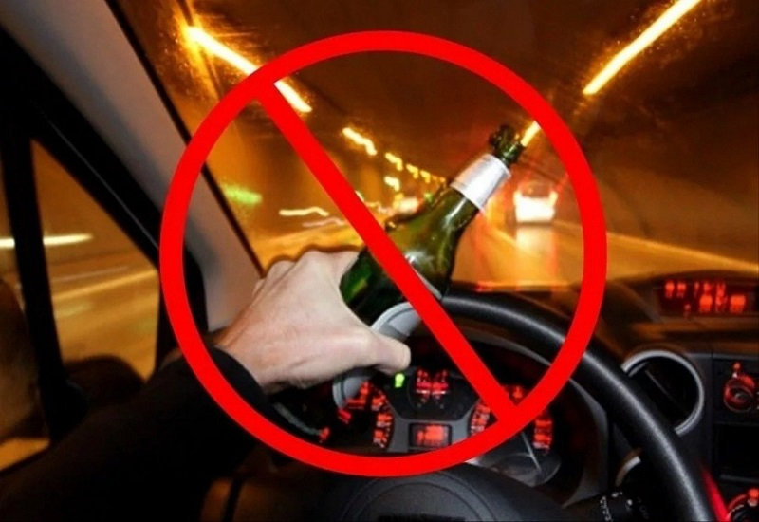

**27 декабря 2024 года в Республике Беларусь проводится Единый день безопасности дорожного движения под девизом «В новый год без нарушений!» (профилактика дорожно-транспортных происшествий, совершаемых в состоянии опьянения).**

Управление транспортом в состоянии алкогольного опьянения является одной из причин ДТП и нередко оборачивается для виновника и его жертв самыми тяжелыми последствиями. Алкоголь искажает восприятие внешнего мира, а также значительно снижает скорость реакции на происходящее.

Тяжесть последствий ДТП, совершенных пьяными водителями, как правило, значительно выше, чем трезвыми. В таких ДТП в полтора раза чаще у пострадавших фиксируется смерть и тяжкие увечья. Механизм этих происшествий примитивен и прост. Опьяненные алкоголем водители настигают своих жертв в самый неожиданный момент. Несовместимость выпивки с управлением транспортом доказана сотни раз, однако добровольцы сменить место водителя на скамью подсудимых находятся постоянно.

К сожалению, огромное количество водителей, выпивших крепкий алкоголь с вечера и, садясь с утра за руль, серьезно недооценивают количество остаточного алкоголя в организме, тем самым рискуют не только спровоцировать ДТП, но и лишиться права управления транспортным средством.

Поэтому, **уважаемые автолюбители**, будьте ответственными. Если Вы выпили даже совсем немного – воздержитесь от управления автомобилем. Этим вы обеспечите не только собственную безопасность, но и безопасность других участников дорожного движения.

Согласно Кодексу об административных правонарушениях Республики Беларусь, за управление транспортным средством лицом, находящимся в состоянии опьянения, при наличии абсолютного этилового спирта в крови или выдыхаемом воздухе в концентрации до 0,8 промилле алкоголя, водителю грозит штраф в размере 100 базовых величин и лишение права управления сроком на 3 года, если же свыше 0,8 промилле — штраф составит 200 базовых величин и водитель лишится права управления транспортом уже на 5 лет!

Употребление алкоголя до необходимой проверки на предмет определения опьянения, в том числе и после совершения ДТП, а также отказ от прохождения медицинского освидетельствования в установленном законом порядке, влечет наложение штрафа в размере 200 базовых величин с лишением права управления транспортными средствами сроком на 5 лет.

Передача управления транспортным средством нетрезвому человеку, влечет наложение штрафа в размере от 50 до 100 базовых величин с лишением права управления сроком на 3 года.

Если лицо управляло транспортным средством, находясь в состоянии опьянения, либо отказалось от прохождения проверки (освидетельствования) повторно в течение года после наложения административного взыскания за такое же нарушение, то в отношении такого лица будет возбуждено уголовное дело по ст.3171 УК Республики Беларусь. Кроме того, специальной конфискации подлежит транспортное средство, которым управляло лицо, совершившее данное преступление, независимо от права собственности (за исключением транспортных средств, выбывших из законного владения собственника (пользователя) помимо его воли или в результате противоправных действий других лиц).

Отдельной категорией опасных участников дорожного движения являются пешеходы, которые выходят на дорогу в состоянии опьянения, подвергая смертельной опасности не только свою жизнь, но и жизнь других участников дорожного движения!

**Напоминаем пешеходам!** Согласно Кодексу Республики Беларусь об административных правонарушениях, нарушение правил дорожного движения пешеходом, влечет наложение штрафа в размере от 1 до 3 базовых величин.

Нарушение правил дорожного движения пешеходом, совершенное в состоянии опьянения, а равно отказ от прохождения в установленном порядке проверки (освидетельствования), влечет наложение штрафа в размере от 3 до 5 базовых величин.

Важно, чтобы те, кто становится свидетелями противоправных поступков, не оставались равнодушными к происходящему и старались всячески помешать нарушителю! Если вы видите, что за руль садится нетрезвый водитель или по проезжей части дороги передвигается пьяный пешеход — незамедлительно сообщите об этом по телефону 102 или ближайшему экипажу ГАИ, что бы правоохранители вовремя остановили беду!